Créer une nouvelle section

Réglages -- Catalogue -- Sections de cotes
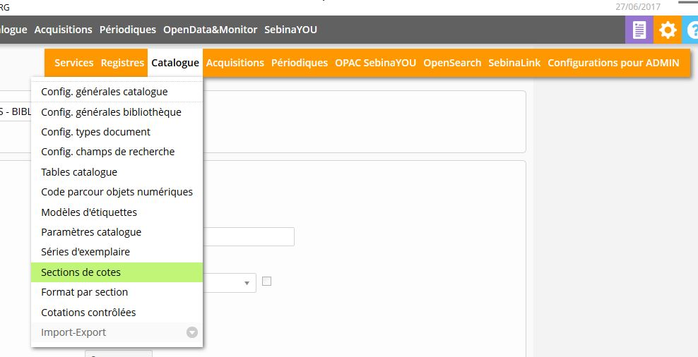

puis Nouveau
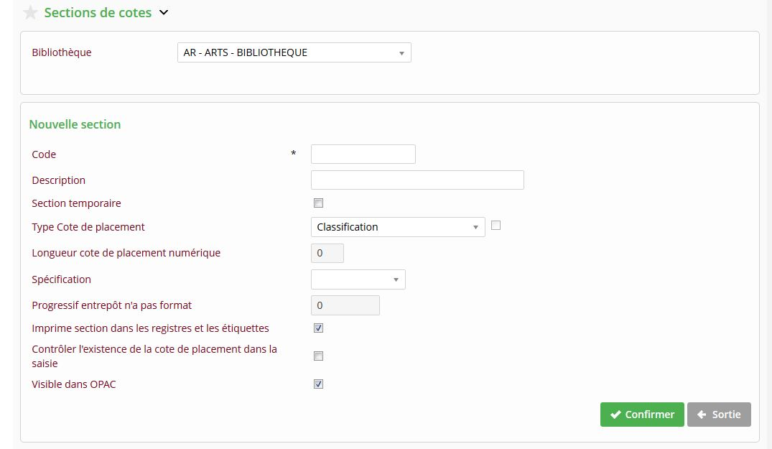

A saisir
- Code : code unique qui identifie la section
  - 10 caractères maximum
  - en majuscules
  - pas de caractères accentués
- Description : champ descriptif du contenu de la section
- Type de cote : choisir “explicite non structurée”
- Laisser les cases “Imprime section dans les registres et les étiquettes” et “Visible dans OPAC” cochées

Envoyer ensuite un mail à scd-sigb@unistra.fr avec les indications suivantes :
- le code de la section
- l'intitulé à faire apparaître dans SebinaYOU
- les éventuelles règles de prêt / consultation spécifiques à cette section
- le bouton demande de prêt ou demande de consultation doit-il être rajouté pour les exemplaires de cette section dans SebinaYOU ?

